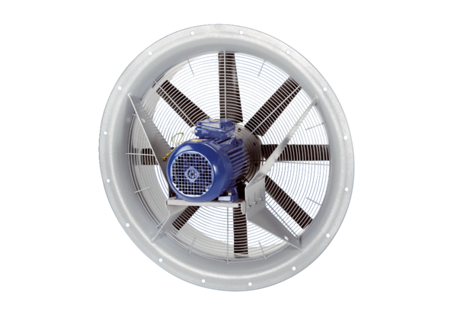Ventilateur hélicoïde DAS 100/8Unité de conditionnement : 1 pièceGamme: C
Numéro de référence : 0083.0860Fabricant : MAICO

